**리디북스, 국내 최초 7.8인치 전자책 단말기 ‘페이퍼 프로(PAPER PRO)’ 출시 예정! 11월 30일 사전예약 개시**

2017년 11월 1일 (수요일)

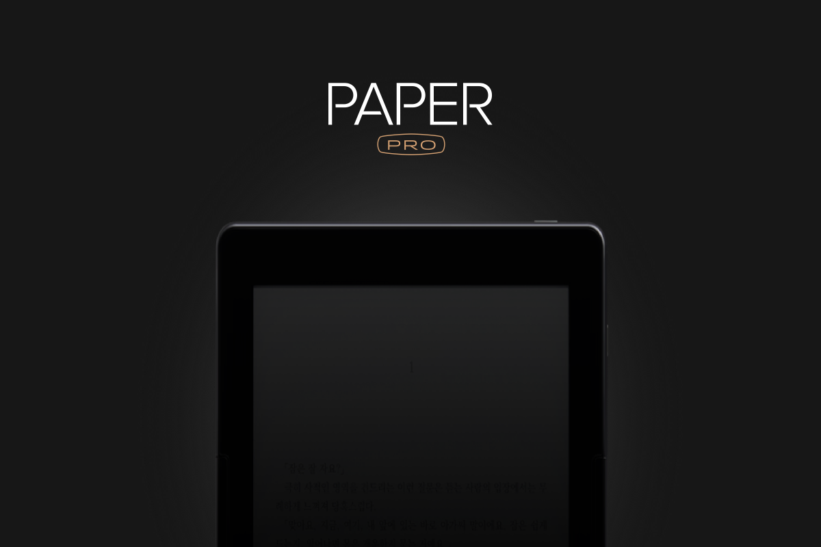

전자책 서점 리디북스를 운영하는 리디 주식회사 (대표 배기식)에서 국내 최초 7.8인치 전자책 단말기 ‘페이퍼 프로(PAPER PRO)’를 출시한다.

휴대성과 선명성을 갖춘 대형 화면은 국내 전자책 애호가들이 오랫동안 기다려온 사양이다. 킨들, 톨리노, 코보 등에서 7인치 이상 전자책 단말기를 출시했고, 텍스트뿐만 아니라 만화 등 다양한 형태의 콘텐츠 소비가 증가하면서 대형 화면에 대한 국내 전자책 사용자들의 요구가 높아진 것이다. 리디북스 ‘페이퍼 프로’의 7.8인치 대화면 정보가 공개된 가운데, 크기는 물론 제품 사양 면에서도 국내 사용자의 기대를 충족시킬지 이목이 쏠린다.

리디북스 배기식 대표는 “리디북스는 1세대 페이퍼 출시 이후 고객들의 다양한 요구 사항에 꾸준히 귀 기울여 왔다. 곧 선보일 ‘페이퍼 프로’는 글로벌 트렌드에 맞춘 최고 사양의 제품으로, 국내 전자책 사용자들에게 새로운 경험을 선사할 것”이라고 밝혔다.

11월 21일(화), 페이퍼 웹 사이트(https://paper.ridibooks.com/)를 통해 ‘페이퍼 프로’의 풀 사양이 공개되며, 11월 30일(목) ~ 12월 6일(수)까지 7일간 특별한 혜택을 제공하는 사전 예약 이벤트가 진행될 예정이다.

리디북스는 소설, 경영/경제, 인문 도서뿐만 아니라 만화 및 장르 소설 등 약 100만 종 이상의 도서를 보유한 국내 최대의 전자책 전문 서점으로, ‘페이퍼 프로’ 출시와 더불어 더욱 다양한 콘텐츠를 통해 독자들에게 최고의 독서 경험을 제공할 계획이다.